得分：

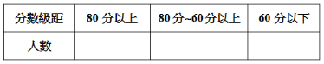

__________國中 ___年 ___班 座號：___ 姓名：__________
範圍：4-1、4-2、4-3、5-1

一、選擇
- （ ）0不是下列哪個方程式的解？
(A)－2x²＝0
(B)3x²＋4x＝0
(C)3x²－5x＋2＝x²－5x－2
(D)3(x²－1)＋5＝－7x＋2
- （ ）解一元二次方程式(2x－5)(3x－5)＝(2x－5)(5x－2)，關於此方程式的根，下列哪一個選項正確？
(A)有一根在0與1之間
(B)有一根在1與2之間
(C)有一根在2與3之間
(D)沒有大於0的根
- （ ）下列何者是一元二次方程式？
(A)x²＋3x＋2 (B)2x＋y－3＝0
(C)x(x－3)＝1 (D)2x²＋5＝2x²＋x＋3
- （ ）若x²－15x－54＝0的解為m、n，且m＞n，則 的值為何？
(A)－6 (B)－ (C)－ (D)－
- （ ）下列有關解方程式2x²＋3x＋1＝x²－1的步驟，何者開始發生錯誤？
(A)因式分解得(2x＋1)(x＋1)＝(x＋1)(x－1)
(B)消去x＋1得2x＋1＝x－1
(C)移項得2x－x＝－1－1
(D)化簡後得x＝－2
- （ ）－3為x²－6x＋a＝0的一個根，則此方程式的另一根是下列哪一個數？
(A)12 (B)9 (C)6 (D)3
- （ ）附圖為蓮妹班上同學體重的累積次數分配折線圖，可是因為蓮妹吃章魚燒時不小心弄髒了，但已知50～60公斤的人數占全部的，請問a為多少？
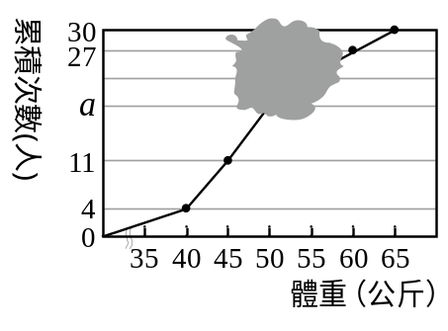
(A)18 (B)19 (C)20 (D)21
- （ ）若a、b為方程式(3x－4)²＋1＝5的解，且a＜b，則b＝？
(A) (B)－ (C)2 (D)－2
- （ ）某梯形的面積是60平方公分，已知下底比上底長2公分，高又比下底長3公分，則此梯形的高為多少公分？
(A)7 (B)8 (C)9 (D)10
- （ ）附圖是育橋國中三年一班晨考數學成績累積相對次數分配折線圖，則及格者占全班的百分比是多少？
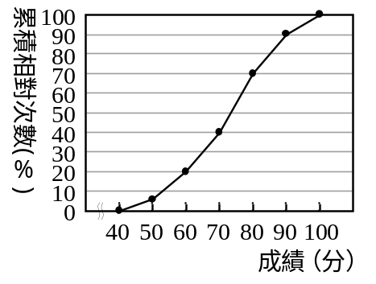
(A)90% (B)80% (C)70% (D)60%
- （ ）若兩正整數的和是18，乘積是77，則此兩數的差是多少？
(A)7 (B)4 (C)3 (D)2
- （ ）x＝2不是下列哪一個方程式的解？【基93-1】
(A)3(x－2)＝0 (B)2x²－3x＝2
(C)(x－2)(x＋2)＝0 (D)x²－x＋2＝0
二、填充
- 解方程式x²－5x＝24，可得x＝________。
- 季老師說方程式2x²＋ax－4b＝0的兩個根為3與－4，那麼a＝________，b＝________。
- a為正數，一元二次方程式 (x＋a)²＝9a²，若有一根是3，則另一根是________。
- 亮均在計算某正數的平方時，不小心將該正數的平方看成該正數的2倍，結果求出來的答案比正確答案少255，則原題目是求________的平方。
三、計算
- 下圖為某國中全校八年級「國文程度測驗」累積相對次數分配折線圖，已知80～90分共有90人，則：
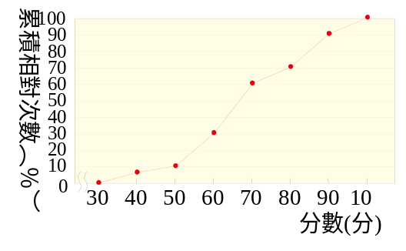
(1) 參加測驗的八年級學生共有多少人？
(2) 不到60分的學生有多少人？
- 下表是小妍全班的體重累積次數分配表，請完成它並繪製累積次數分配折線圖。
